ИСПОЛЬЗОВАНИЕ ИНТЕЛЛЕКТ-КАРТ В ФОРМИРОВАНИИ ФОНЕТИЧЕСКИХ УМЕНИЙ У ДОШКОЛЬНИКОВ С РЕЧЕВЫМИ НАРУШЕНИЯМИ

Поданева Т.А., учитель-логопед, МБДОУ ДС № 10
г. Новый Оскол Белгородской области

Проблемы в обучении детей с речевыми нарушениями, а также высокие темпы развития современного общества обусловливают необходимость поиска педагогических инноваций, которые бы способствовали повышению результативности процесса качественного образования. Появлению новых методов развития детей дошкольного возраста способствует широкое освещение достижений в области нейропедагогики. К их числу можно отнести использование интеллектуальных карт, эффективного метода, облегчающего, направляющего и систематизирующего процессы усвоения знаний детьми, развивающего интеллектуальные, творческие и речевые способности дошкольников.
Интеллект-карта — это особый вид записи материалов, представленный в виде структуры, исходящей от центра к краям, с постепенным разветвлением на более мелкие части.
Суть метода интеллект-карт заключается в том, что вся информация по определенной тематике представляется в виде разноцветных рисунков и символов, что существенно увеличивает запоминаемость материала и способность к его воспроизведению в работе с дошкольниками. Метод интеллект-карт помогает пробудить у детей способность к изображению окружающего мира, структурированию информации, которую предстоит усвоить, разбив её на конкретные образные единицы.
Первостепенной задачей коррекционного обучения детей с речевыми нарушениями является формирование фонематических умений, поскольку нарушение фонематического восприятия влияет на формирование правильного звукопроизношения, на овладение звуковым анализом и синтезом. Научиться различать гласные и согласные, глухие и звонкие, мягкие и твердые согласные звуки, самостоятельно характеризовать их, определять позицию определенного звука в слове - достаточно сложный процесс для дошкольников, а использование соответствующих интеллект-карт может существенно облегчить эту задачу.
На основе полученных знаний вместе с детьми педагог может составить карту, которая станет опорой для характеристики звука, окажет помощь при его автоматизации в речи. С помощью интеллект-карты ребенок сможет закрепить правильную артикуляцию звука, определить характеристики поставленного звука. Кроме того, интеллект-карта может стать хорошим подспорьем в работе по автоматизации поставленного звука не только в словах, но и в словосочетаниях и предложениях, которые ребенок сможет составить сам по картинкам, изображенным на карте.

Интеллектуальная карта «Звук Ш»
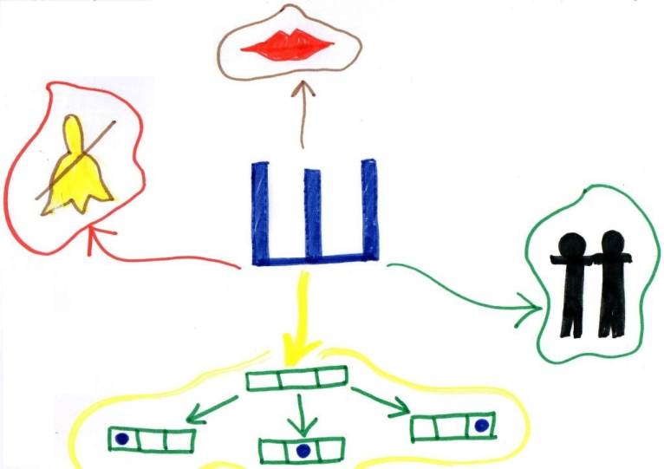
Звук [ш] –согласный, глухой, всегда твердый. Парный. Может находиться в начале, середине и конце слова.

Интеллектуальная карта «Звук Л»

Звук [л] –согласный, звонкий, может быть твердым и мягким. Беспарный. Может находиться в начале, середине и конце слова.

